注：因全屏操作问题，该系统目前不适用于IE浏览器，Edge浏览器。请使用谷歌浏览器。

## System Use Case

### Use Case Definition

#### 系统登录

##### 登录注册界面

每次登录需要输入用户名与密码，登录窗口如下所示：

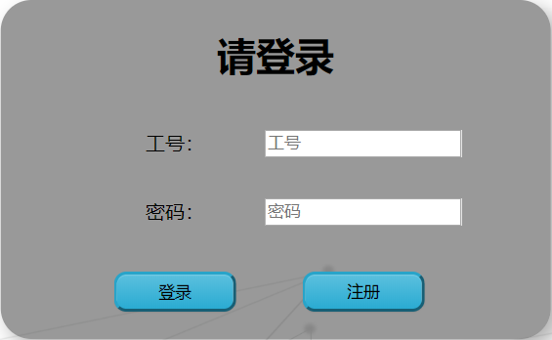

为注册用户可以自主注册账户，注册窗口如下所示：

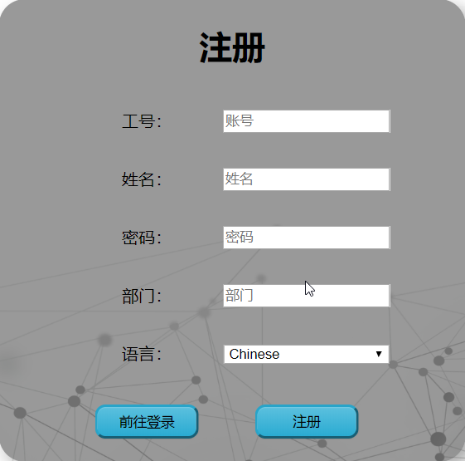

##### 用户管理

登录后可以通过点击自己的姓名修改个人信息:

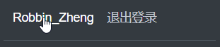

点击后通过个人信息后面的操作按钮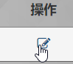可以进入个人信息修改页面：

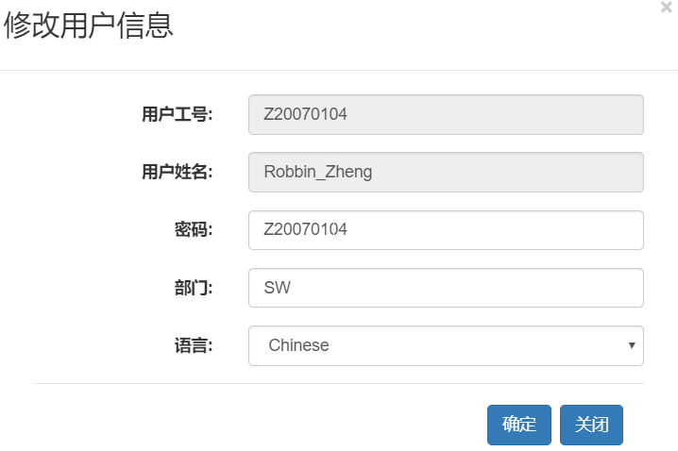

管理员用户可以通过管理员的权限进行用户管理，包括添加、删除和修改用户信息。

添加用户可以通过点击管理用户页面的后，输入信息即可添加。

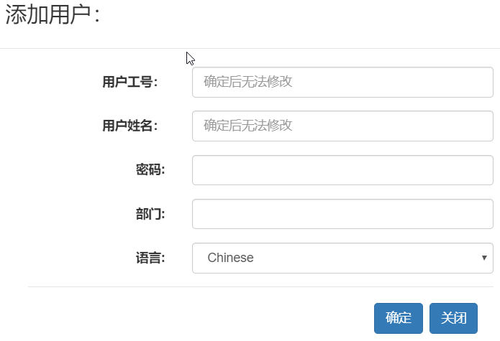

并且可以通过每个用户信息行后面的操作进行修改用户信息与删除用户。

通过表格上方的部分可以搜索指定用户。

#### 管理员功能

##### 技能类型

管理员用户可以通过“管理技能类型”页面的新增新的技能类型，也可以通过删除已有的技能类型。

##### 厂别及语言

管理员用户可以通过“管理厂别及语言”页面的新增新的厂别及语言，也可以通过修改或者删除已有的类型。

##### 题库与角色

管理员用户可以通过“管理题库与角色”页面的新增新的题库，也可以通过修改或者删除已有的类型。

添加题库与角色时候需要添加已有的用户，其页面如下

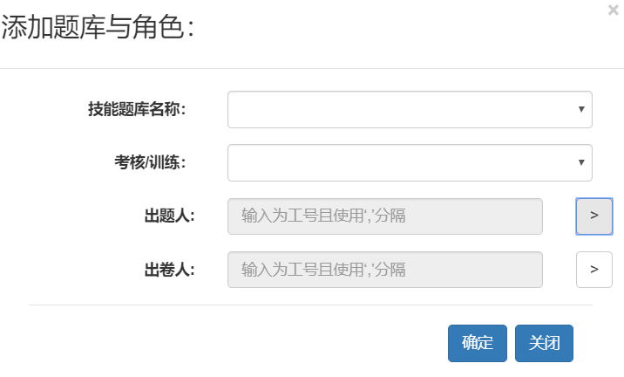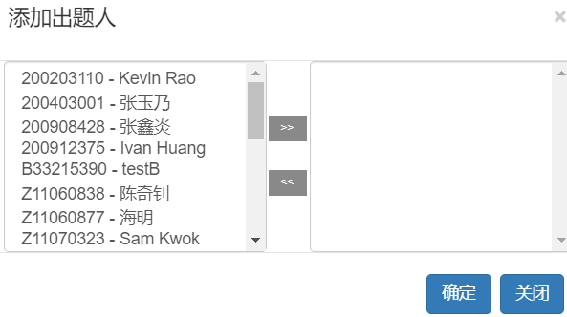

通过点击“>”弹出右边内容，通过双击用户或者选中用户后点击“>>”可将用户信息添加到右边框，点击确认后右边框内的用户会添加到相应的信息栏。

##### 教材库与角色

管理员用户可以通过“教材库与角色”页面的新增新的教材库，也可以通过修改或者删除已有的类型。

添加教材库时候同样需要添加已有用户。其页面如下

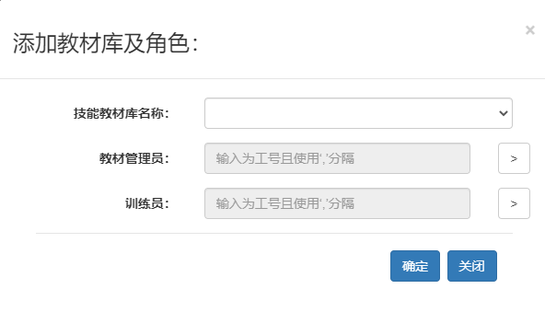 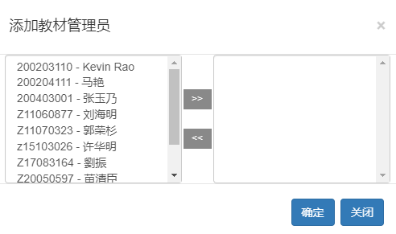

通过点击“>”弹出右边内容，通过双击用户或者选中用户后点击“>>”可将用户信息添加到右边框，点击确认后右边框内的用户会添加到相应的信息栏。

##### NG类型

管理员用户可以通过“NG类型”页面的进行添加或者批量删除，批量删除要将删除行前面的方框打勾选中。才可使用批量删除，如果选中表格最上方的框则为选中当前页面所有。也可通过每行后面的进行单个删除。

#### 技能教材模块

* 从左侧标题栏，点击“技能教材”，进入技能教材模块。

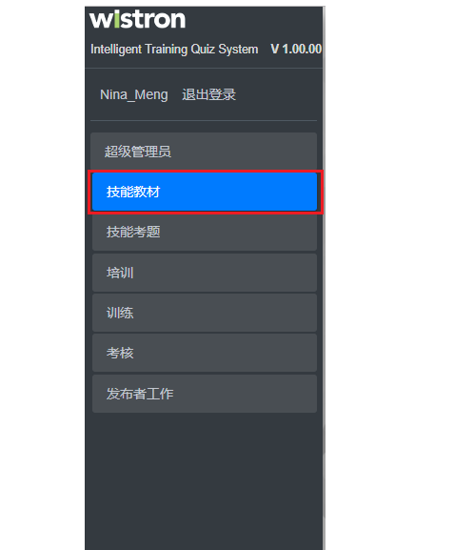

* 每次进入技能教材界面都要先选择你所需要进入“技能教材库名字”才能进入相应的库内的技能教材界面

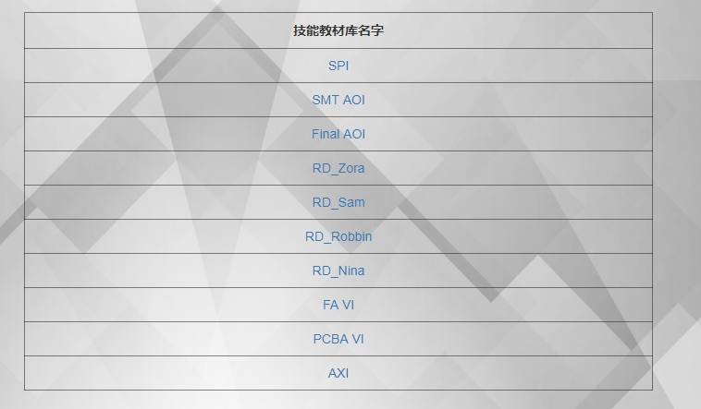

* 进入相应的库后，就可以对该库的技能教材进行增、删、改、查。

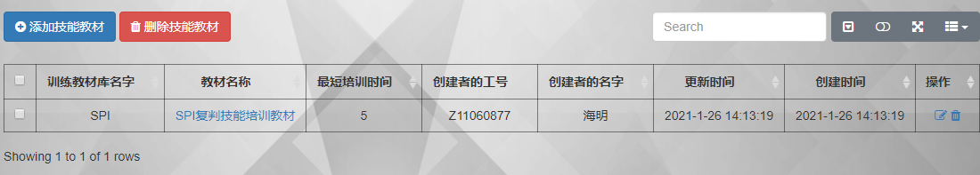

* 添加技能教材：可以添加该教材库的技能教材，上传的文件必须为.zip文件，并输入“最短培训时间”和添加教材的“理由”，点击“确定”按钮即可上传添加技能教材。

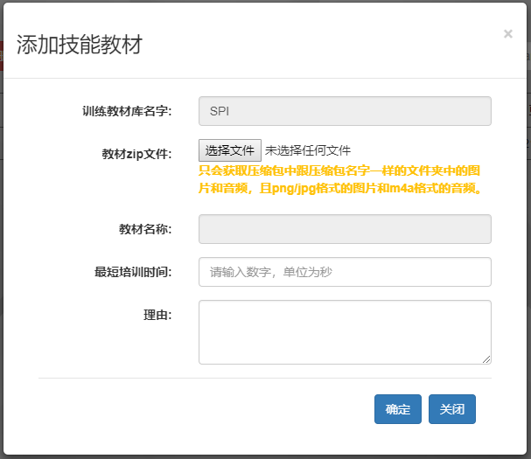

* 删除技能教材：删除技能教材分为单个删除和批量删除。

1. 单个删除：点击table中的“操作”列中的“https://ss1.bdstatic.com/70cFvXSh_Q1YnxGkpoWK1HF6hhy/it/u=418489394,2180262587&fm=26&gp=0.jpg”图标即可弹出删除的模态框，

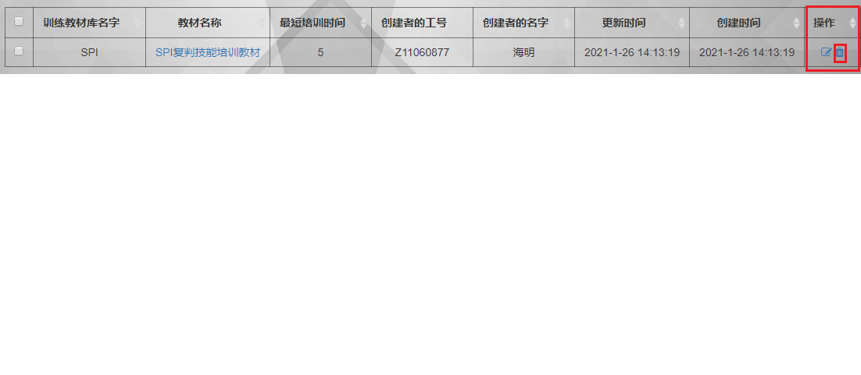

填写删除理由，如该教材没有被技能考题模块引用即可删除该技能教材，

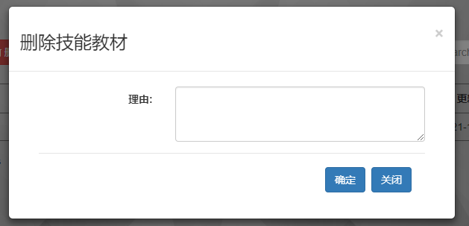

如有被引用则弹出提示框，提示该教材在哪里被引用。

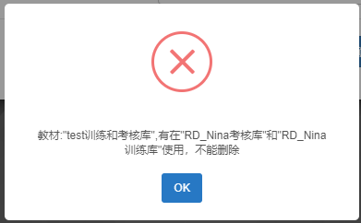

1. 批量删除：在table的复选框内勾选好所需要删除的技能教材，

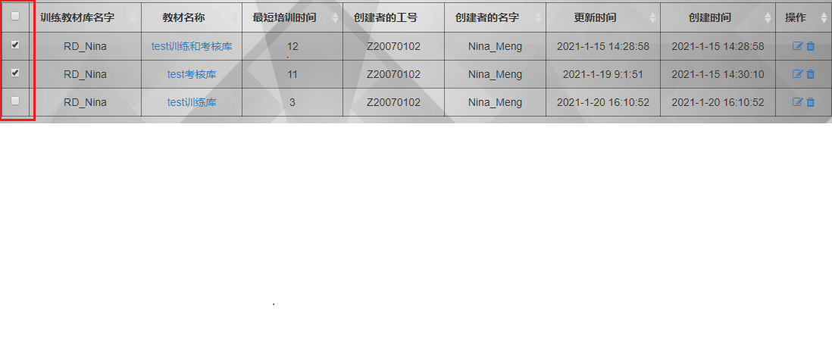

点击““按钮即可弹出批量删除框，输入删除理由，如所选的教材全部没有被引用即可删除勾选好的技能教材，

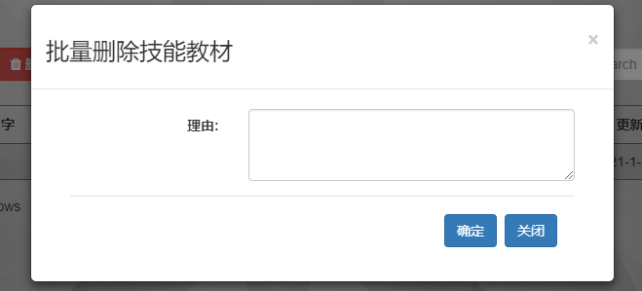

否则，则只能删除没有被引用的教材，有被引用的教材则不能被删除，并提示引用的教材在哪里被引用。

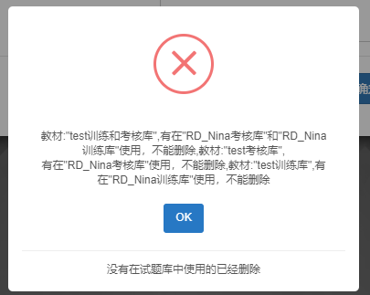

* “技能教材”的修改：点击table中的“操作”列中的“”图标即可弹出修改的模态框，输入你想要修改的部分，点击“确定”即可修改。

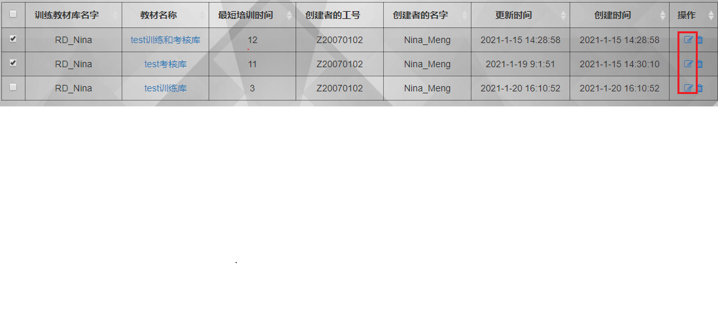

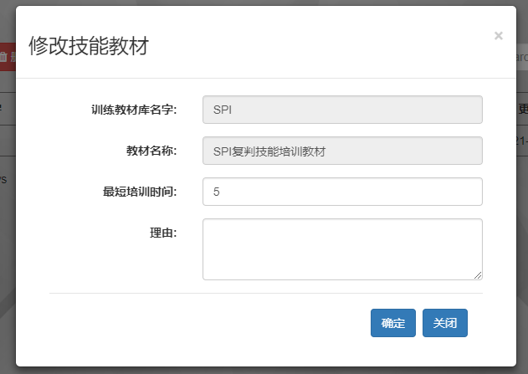

* “技能教材“的查询：在搜索框内输入查询条件，点击回车即可查询。

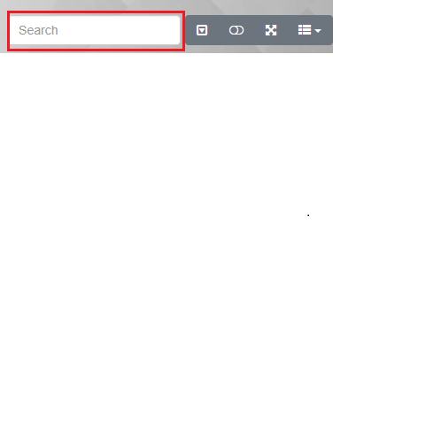

* 点击table的每本技能教材的教材名称可进入相应的教材的教材页页面，

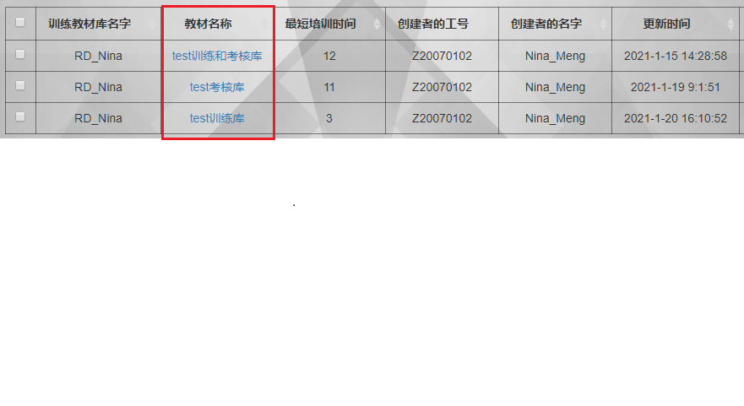

教材页也是可以添加和删除的。

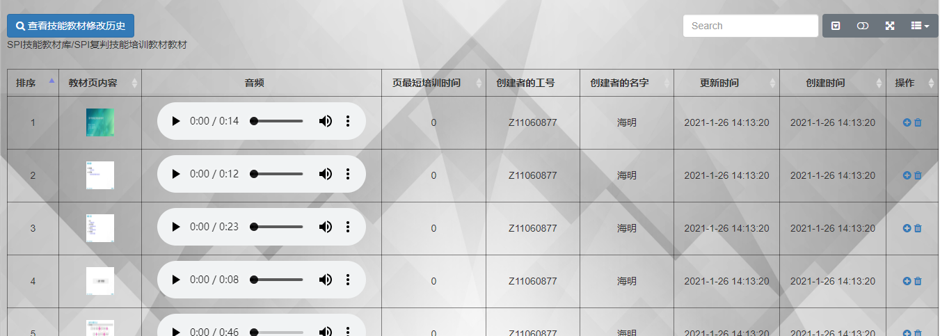

1. 教材页的添加：点击table的操作列里的“”按钮，即可弹出添加技能教材页的模态框。选择你所要添加的教材页，并填写添加理由和选择该教材页的插入方向，点击“确定”按钮

，即可添加。

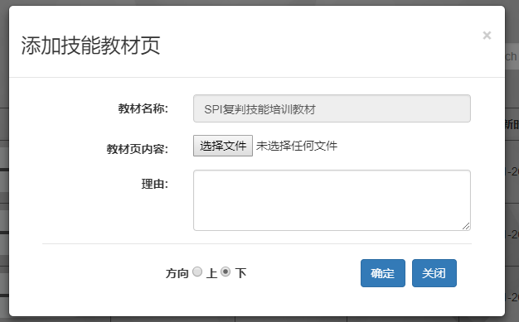

1. 教材页的删除：点击table的操作列里的“”按钮，即可弹出删除技能教材页的模态框。选择你所要删除的教材页，并填写删除理由，点击“确定”按钮“即可删除。

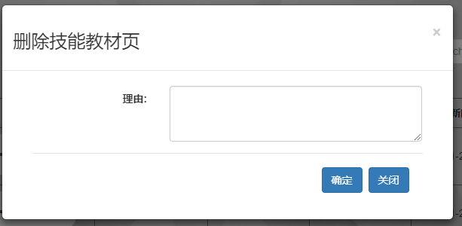

* 点击table的技能教材页列的图片可将图片放大显示，以便看得更加清楚。

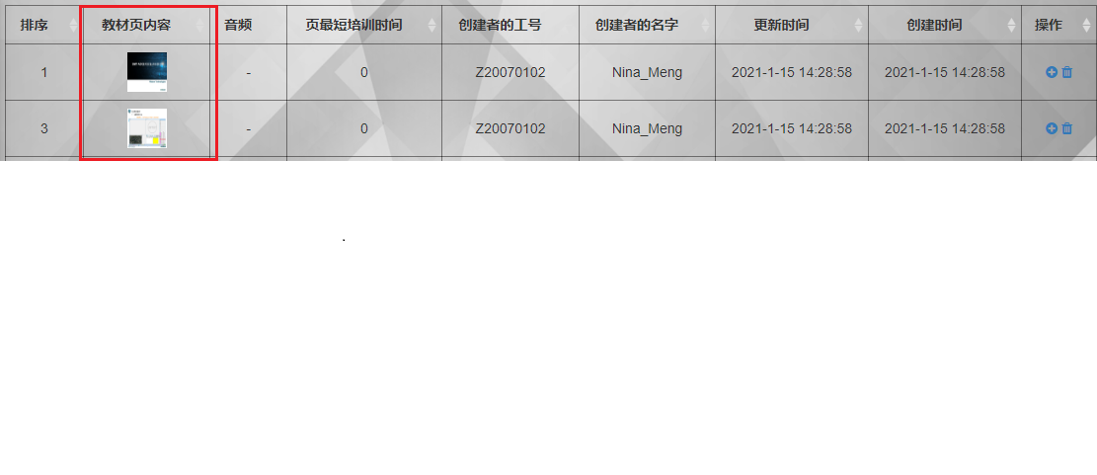

* 点击table的音频列的音频可试听和下载该音频。

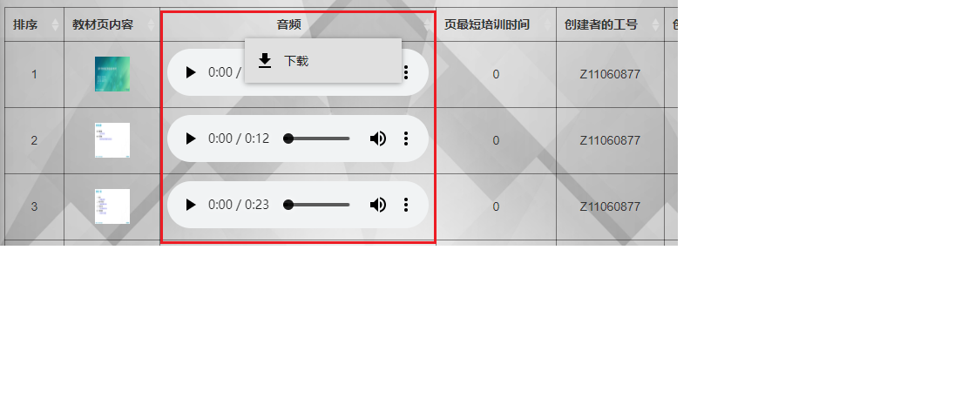

* 技能教材页界面也是可以输入查询条件进行查询的。



* 点击“查看技能教材修改历史“按钮，就可以查看该技能教材的修改记录，点击”一键导出记录“按钮，可将该记录表格转成excel文档的模式下载到电脑上。

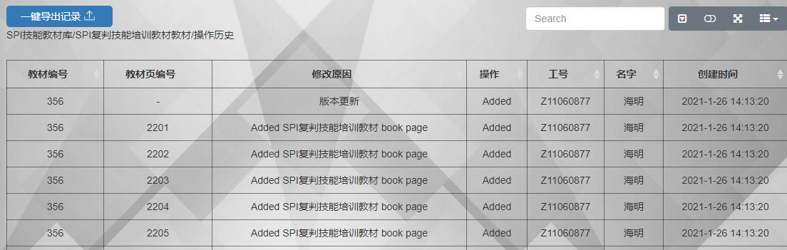

#### 技能考题模块

* 点击左侧标题栏的“技能考题“即可进入技能考题模块，

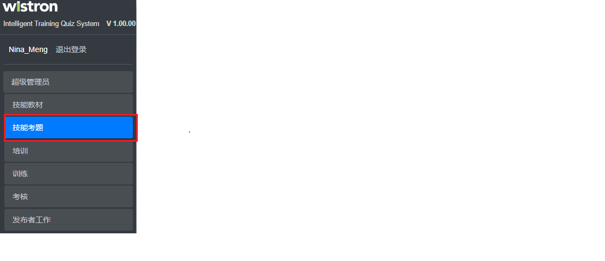

再点击技能教材库的名字，例如：SMT AOI即可进入SMT AOI的技能考题库中。

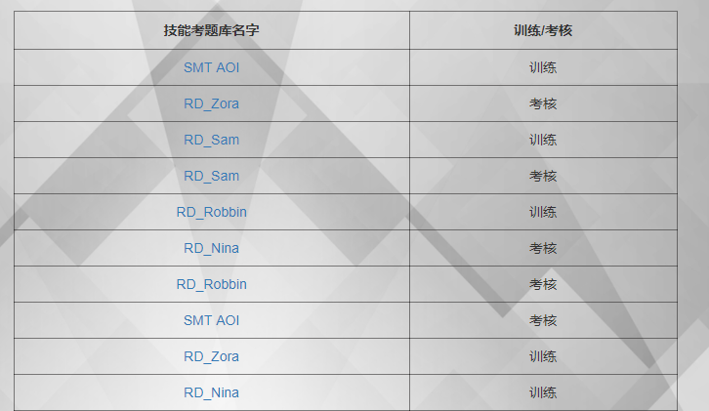

* 进入相应的库后，就可以对该库的技能考题进行增加、删除和查询。

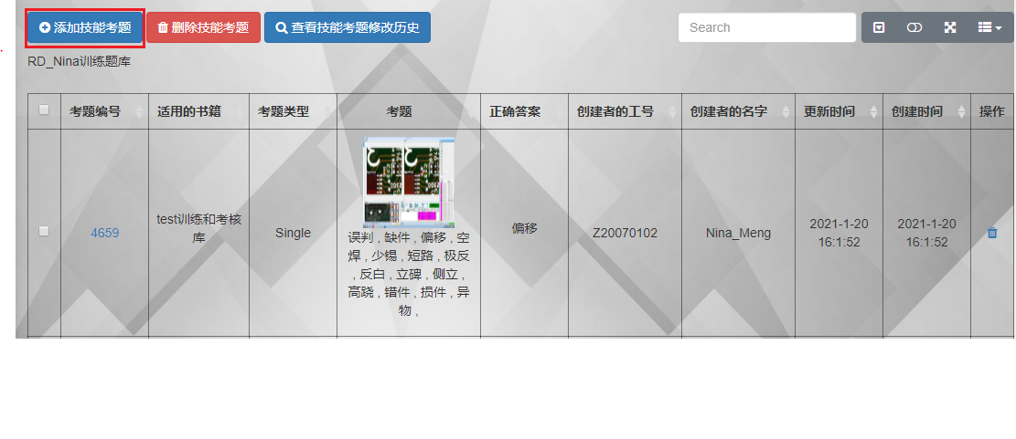

* 技能考题的添加：点击“ “即可弹出添加技能考题的模态框，填好所以的选项后，点击”确认“按钮即可添加。

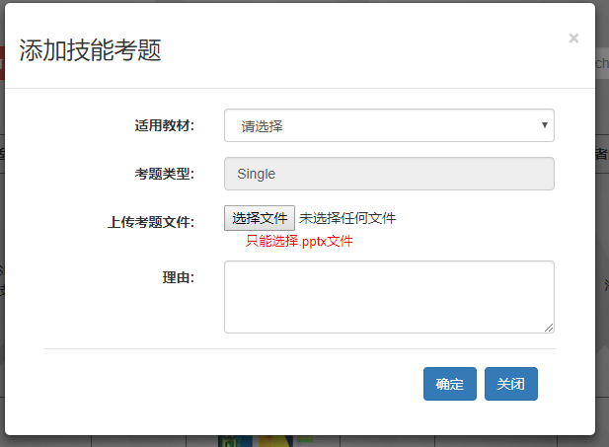

* 技能考题的删除：技能考题的删除分为“批量删除“和“单个删除”。

1. 单个删除：点击table的操作列的“ “图标，弹出”删除技能考题“的模态框，填写”理由”后，点击”确定“按钮，即可删除该行的技能考题（如果考核记录界面有这道考题的记录，则只删除数据库该表的这一条数据，不删除该文件；如果考核记录界面没有这道考题的记录，则删除这条数据和文件）。

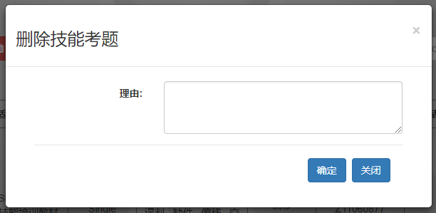

1. 批量删除：先勾选后所需要删除的技能考题，然后点击“删除技能考题“按钮，弹出”“批量删除”模态框，填写“理由”，点击“确定”按钮，即可删除考题（如果考核记录界面有这道考题的记录，则只删除数据库该表的这一条数据，不删除该文件；如果考核记录界面没有这道考题的记录，则删除这条数据和文件）。

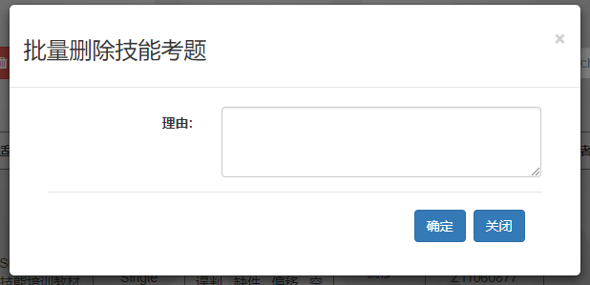

* 页面查询框可输入查询条件查询。



* 点击“”按钮可跳转到修改界面，查看这个题库的所有的考题的修改历史。

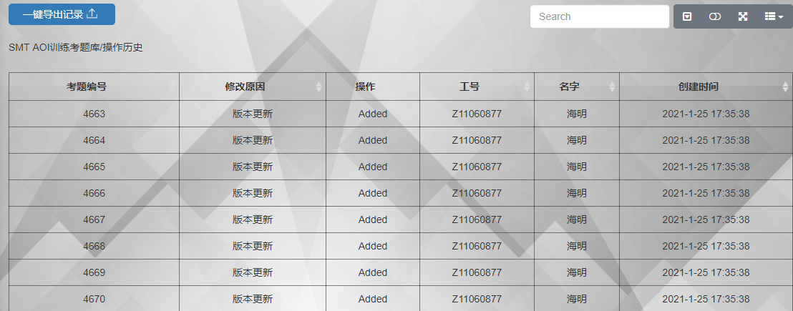

* 点击table的考题编号可查看该考题编号的修改历史。

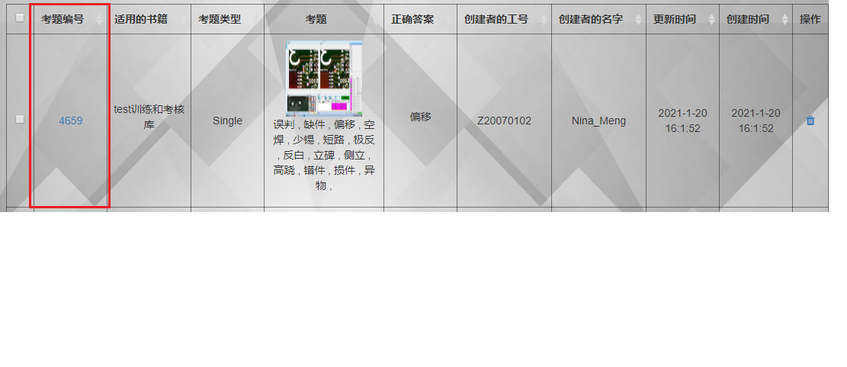

单条考题的修改历史

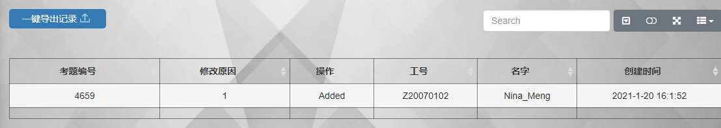

#### 培训模块

##### 技能培训

* 点击左侧导航栏的“培训”，选择“技能培训”，在显示的界面中可以选择培训的技能类型，界面如下所示：

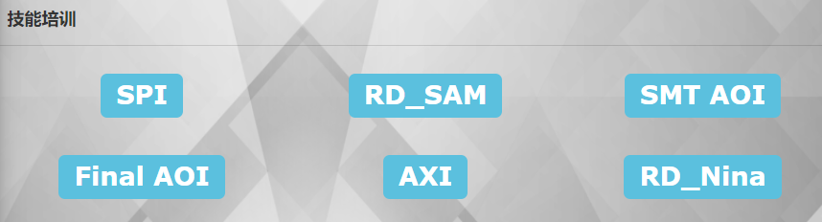

* 点击选定技能类型，进入选定技能类型的所有教材显示界面，如下所示：

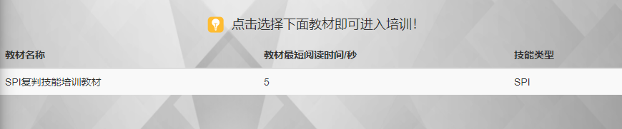

* 点击其中一本教材，进入“培训说明”界面，如下图所示：

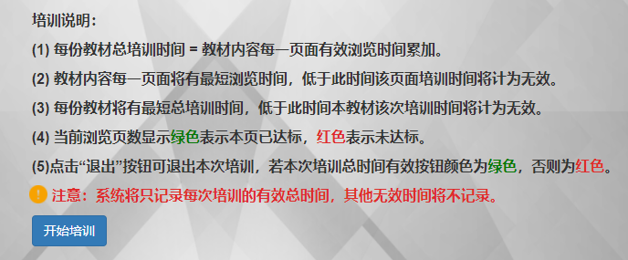

* 点击“开始培训”按钮，即可开始该教材的培训。培训界面如下图所示：

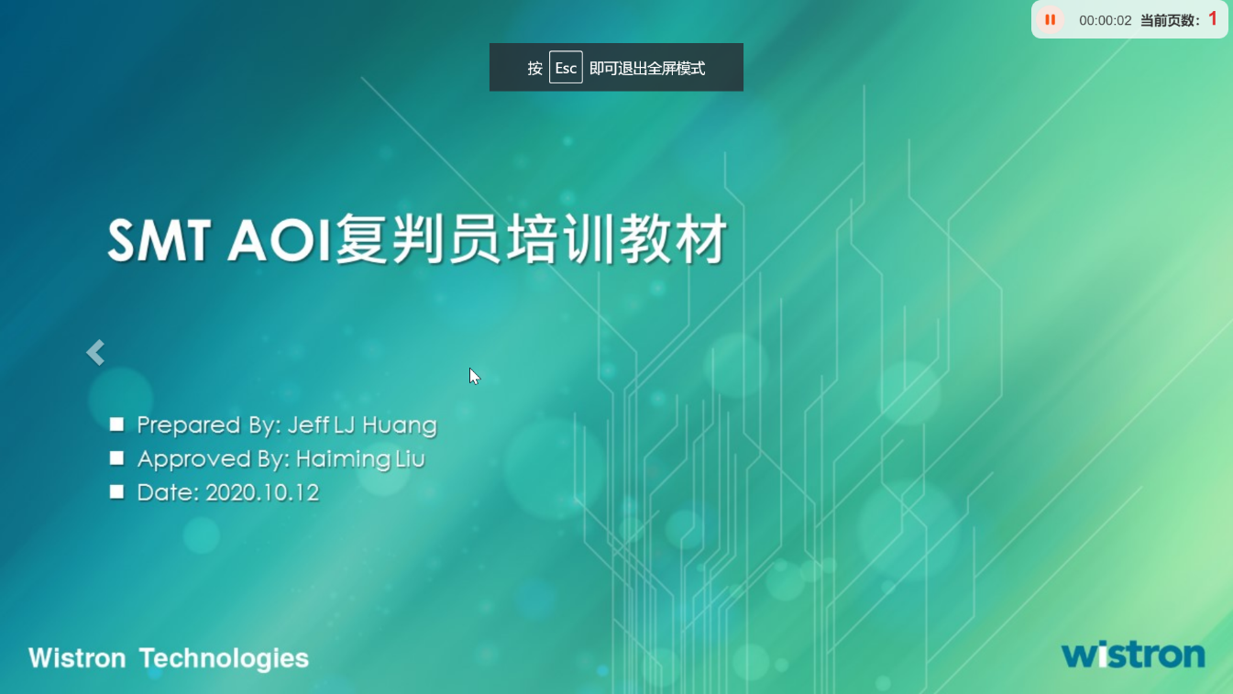

* 进入培训后，界面将自动全屏，自动播放教材图片，培训计时开始。
* 若当前播放教材页有音频，则自动播放音频，且每页有效培训时间以音频时间为准，否则以设置的每页最短培训时间为准，每页有效培训时间过后方自动切换下一页；
* 可点击界面左方箭头切换到上一页，此时，若下一页培训时间已达标，可从当前页点击界面右方箭头进入下一页，否则右方箭头将被隐藏不可点击切换。
* 当最后一页教材培训完毕，可点击界面右上角的“提交”按钮，提交本次培训记录。

##### 培训记录

* （所有用户）点击左侧导航栏的“培训”，选择“我的培训记录”，在显示的界面中可以查看本人全部的培训记录，点击“一键导出培训记录”按钮，即可导出所有记录信息。
* （发布者）点击左侧导航栏的“发布者工作”，选择“查看所有用户培训记录”，在显示的界面中可以查看所有用户的培训记录，点击“一键导出培训记录”按钮，即可导出所有记录信息。

#### 训练模块

##### 技能训练

* 点击左侧导航栏的“训练”，在显示的界面中按要求填写训练规则。界面如下图所示：

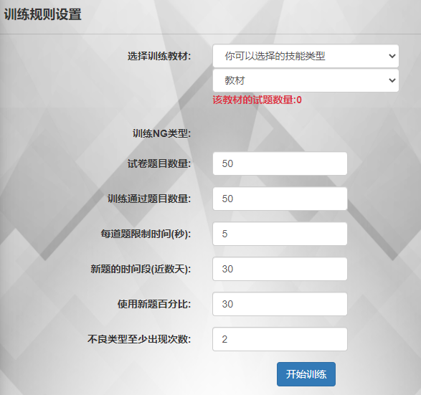

* 点击“开始训练”按钮，若符合所填试卷条件的试题存在，即可开始训练。训练界面如下图所示：

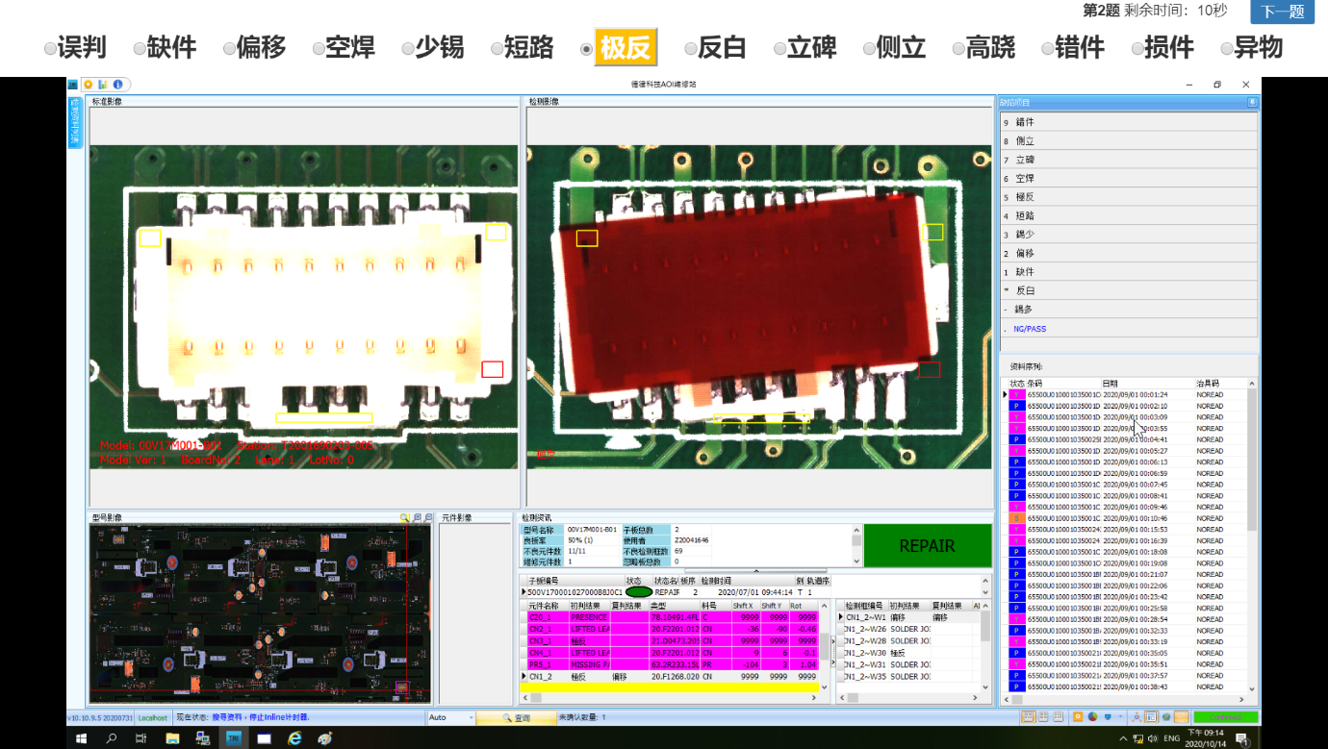

* 成功的试卷是有按照设置的条件经过随机筛选成功检验过的。
* 《符合设置试卷条件随机筛选试题方法》：

1. 该教材试题的数量要足够，否则失败；
2. 在试题中的新旧之分中，确定试卷中的新题数量和旧题数量；
3. 一定要有考试的不良类型，否则失败；
4. 从新题中随机累积满足要考核的不良类型至少出现N次，记录要考试的旧题，直到筛选足够的试卷中的新题数。
5. 从旧题中随机累积满足要考核的不良类型至少出现N次，记录考试的旧题，直到筛选足够的试卷中的旧题数。
6. 捞取试卷中的新题和旧题。

* 进入训练后，界面将自动全屏，自动播放题目图片，训练倒计时开始，点击选项即可作答。
* 用户可点击界面右上角的“下一题”按钮，切换至下一题进行作答，或者等待本题作答时间结束后自动切换至下一题。
* 当最后一题作答结束，系统将向用户显示训练结果，如下图所示：

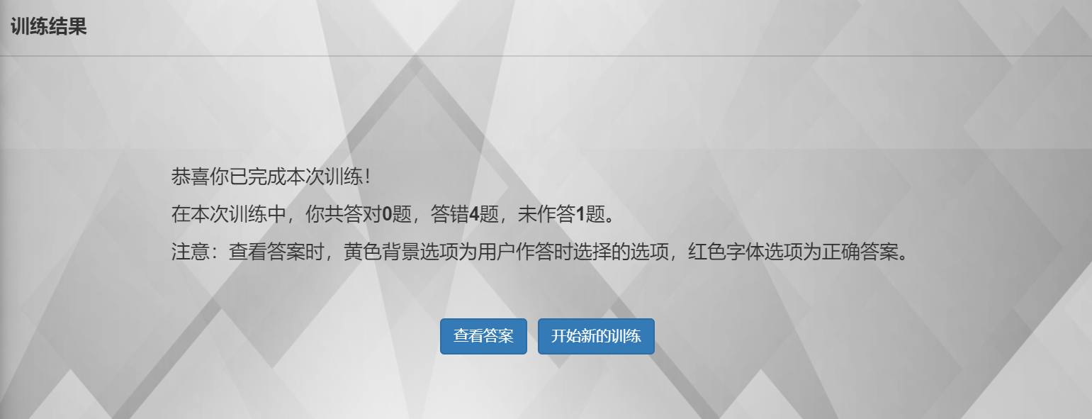

* 在“训练结果”界面点击“查看答案”，即可查看本次训练的所有题目的正确答案，以及作答情况，黄色背景选项为用户作答时选择的选项，红色字体选项为正确答案。
* 在“训练结果”界面点击“开始新的训练”，则返回“设置训练规则”界面。
* 训练记录及训练结果系统一律不作保存。

#### 发布者工作模块

##### 曾发布的试卷信息

* 点击左侧导航栏的“发布者工作”，选择“发布试卷”，界面将显示该发布者发布过的试卷信息，如试卷名称、所属教材、试卷完成情况等，如下图所示：

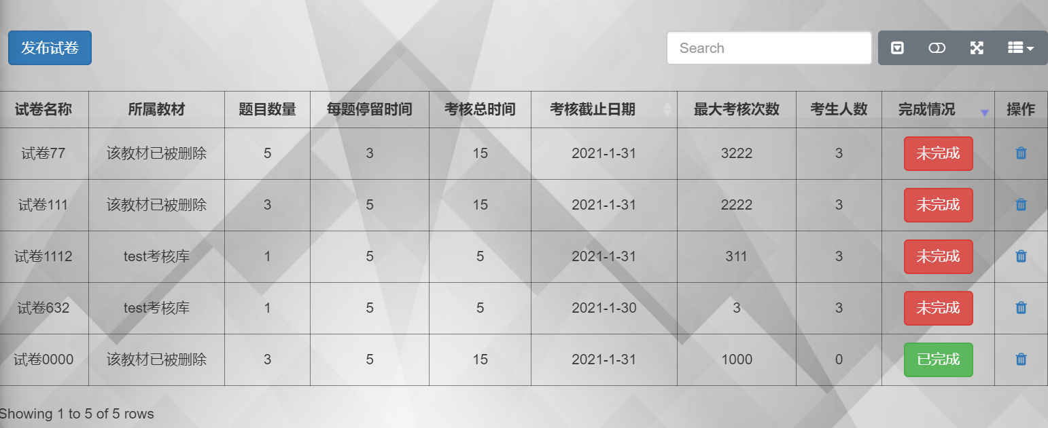

* 发布者点击“操作”列的删除图标，可删除对应行的试卷，删除后所有用户将不能再查看该卷的任何信息或进行考核。
* 如上图试卷信息所示，若“完成情况”列为“未完成”，表示该卷还有考生未通过考核，否则“已完成”表示该卷所有考生均通过了考核。点击该列“未完成”或“已完成”按钮，可查看对应试卷的考生考核通过情况，如下图所示：

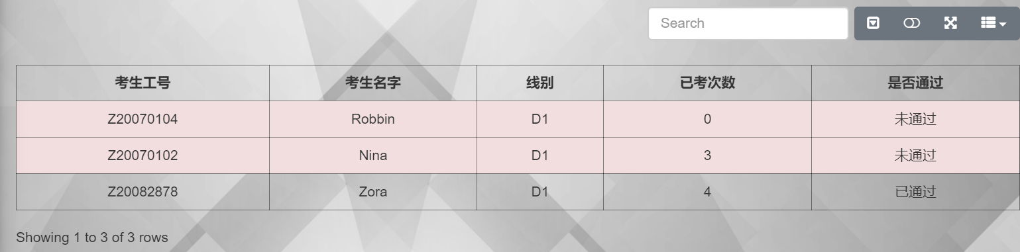

##### 发布试卷

* 在曾发布过的试卷信息显示界面，点击“发布试卷”按钮，进入“试卷设置”界面，如下图所示：

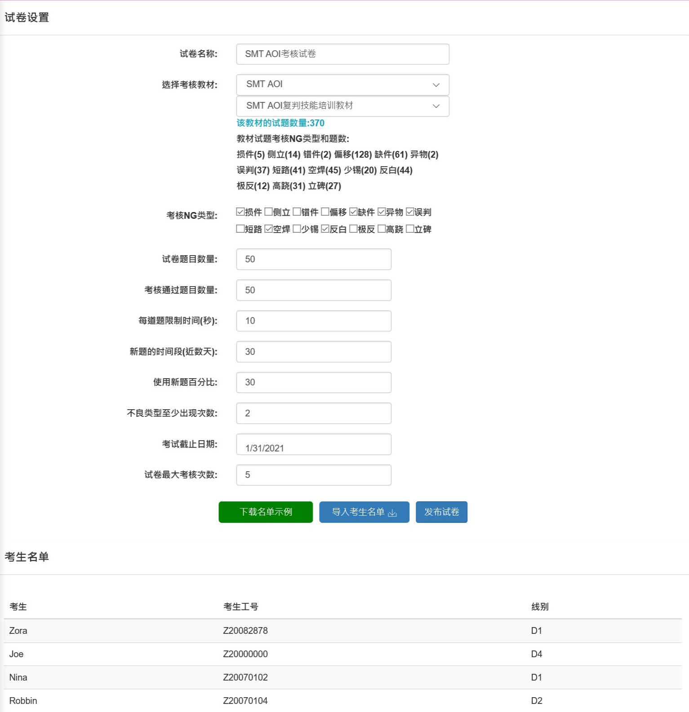

* 点击界面中“下载名单示例”按钮，可下载考生名单填写示例的excel文件，发布者按示例填写考生名单并导入考生名单的excel文件后，界面将会显示名单中的所有考生信息。
* 全部试卷信息填写完毕后，点击“发布试卷”按钮，若符合所填试卷条件的试题存在，则发布试卷成功，系统将自动为考生名单中未注册的考生进行注册；否则发布失败，需按界面提示重新设置试卷条件。
* 发布成功的试卷是有按照设置的条件经过随机筛选成功检验过的。要满足《符合设置试卷条件随机筛选试题方法》：

#### 考核模块

##### 技能考核

* 点击左侧导航栏的“考核”，选择“技能考核”，界面将显示该用户所有的考核试卷信息，如试卷名称、所属教材、考核情况等，如下图所示：

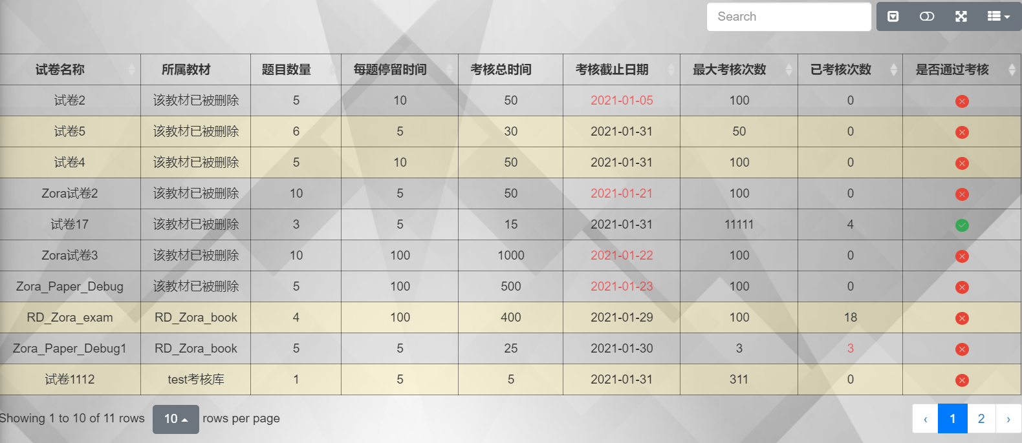

如上图考核试卷信息所示，若“考核截止日期”列字体为红色，表示该卷已超过考核截止日期，考生不能再进行考核，若“已考核次数”列字体为红色，表示该卷考生已达最大考核次数，考生不能再进行考核；否则点击其中一条试卷信息，若考生已培训过该试卷所属教材，则可进入“考核说明”界面，否则提示考生去培训。

* 成功进入“考核说明”界面，如下图所示。点击“考核说明”界面中的“开始考试”按钮，将马上进入考试界面，其过程与“训练”过程相同。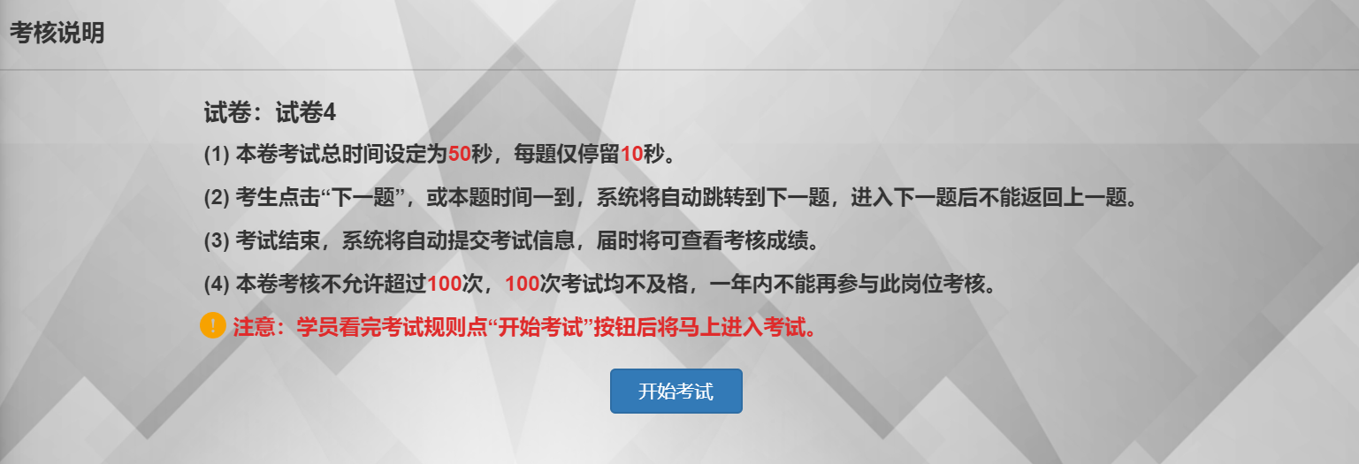

试卷的试题按照设置的条件是随机筛选出来的。要满足《符合设置试卷条件随机筛选试题方法》。

##### 考核记录

* 该模块与“培训”模块中的“培训记录”模块类似，会有如下图所示：

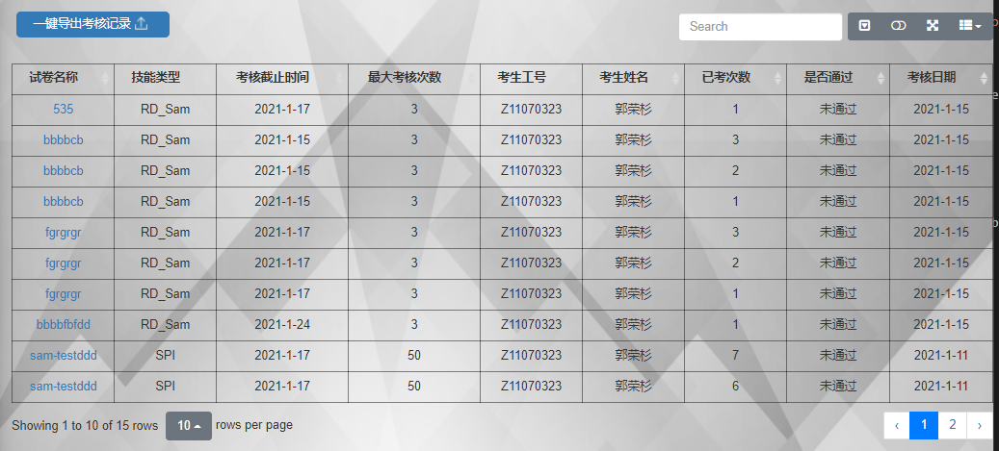

* 点击试卷名称即可查看试卷具体答题情况。

